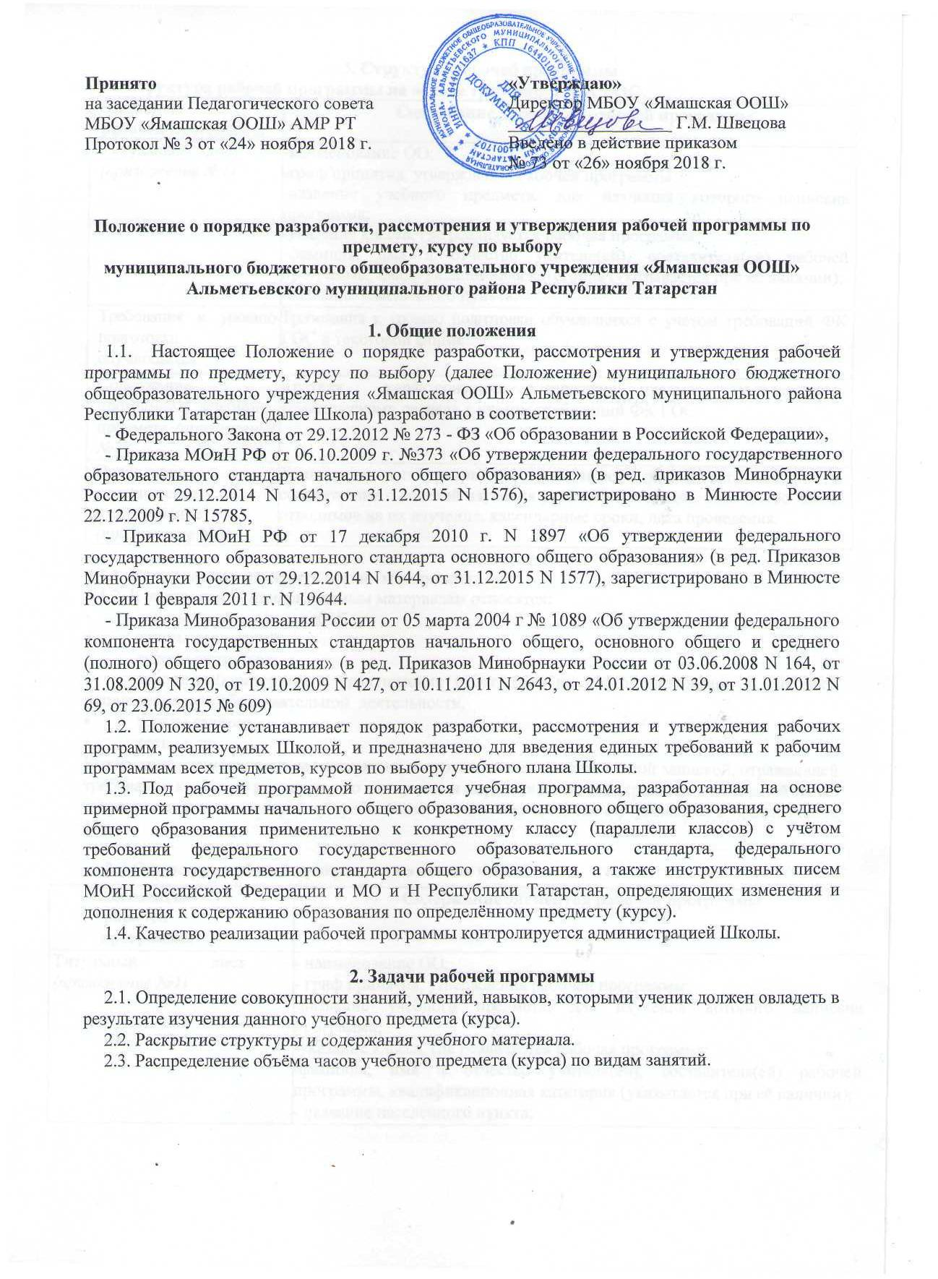Принято  на заседании Педагогического совета  МБОУ «Ямашская ООШ» АМР РТ  Протокол № 3 от «24» ноября 2018 г. | «Утверждаю»  Директор МБОУ «Ямашская ООШ»  __________________ Г.М. Швецова  Введено в действие приказом  № 73 от «26» ноября 2018 г.

Положение о порядке разработки, рассмотрения и утверждения рабочей программы по предмету, курсу по выбору
муниципального бюджетного общеобразовательного учреждения «Ямашская ООШ»
Альметьевского муниципального района Республики Татарстан
1.11
1. Общие положения

1.1. Настоящее Положение о порядке разработки, рассмотрения и утверждения рабочей программы по предмету, курсу по выбору (далее Положение) муниципального бюджетного общеобразовательного учреждения «Ямашская ООШ» Альметьевского муниципального района Республики Татарстан (далее Школа) разработано в соответствии:
- Федерального Закона от 29.12.2012 № 273 - ФЗ «Об образовании в Российской Федерации»,
- Приказа МОиН РФ от 06.10.2009 г. №373 «Об утверждении федерального государственного образовательного стандарта начального общего образования» (в ред. приказов Минобрнауки России от 29.12.2014 N 1643, от 31.12.2015 N 1576), зарегистрировано в Минюсте России 22.12.2009 г. N 15785,
- Приказа МОиН РФ от 17 декабря 2010 г. N 1897 «Об утверждении федерального государственного образовательного стандарта основного общего образования» (в ред. Приказов Минобрнауки России от 29.12.2014 N 1644, от 31.12.2015 N 1577), зарегистрировано в Минюсте России 1 февраля 2011 г. N 19644.
- Приказа Минобразования России от 05 марта 2004 г № 1089 «Об утверждении федерального компонента государственных стандартов начального общего, основного общего и среднего (полного) общего образования» (в ред. Приказов Минобрнауки России от 03.06.2008 N 164, от 31.08.2009 N 320, от 19.10.2009 N 427, от 10.11.2011 N 2643, от 24.01.2012 N 39, от 31.01.2012 N 69, от 23.06.2015 № 609)
1.2. Положение устанавливает порядок разработки, рассмотрения и утверждения рабочих программ, реализуемых Школой, и предназначено для введения единых требований к рабочим программам всех предметов, курсов по выбору учебного плана Школы.
1.3. Под рабочей программой понимается учебная программа, разработанная на основе примерной программы начального общего образования, основного общего образования, среднего общего образования применительно к конкретному классу (параллели классов) с учётом требований федерального государственного образовательного стандарта, федерального компонента государственного стандарта общего образования, а также инструктивных писем МОиН Российской Федерации и МО и Н Республики Татарстан, определяющих изменения и дополнения к содержанию образования по определённому предмету (курсу).
1.4. Качество реализации рабочей программы контролируется администрацией Школы.

2. Задачи рабочей программы
2.1. Определение совокупности знаний, умений, навыков, которыми ученик должен овладеть в результате изучения данного учебного предмета (курса).
2.2. Раскрытие структуры и содержания учебного материала.
2.3. Распределение объёма часов учебного предмета (курса) по видам занятий.

3. Структура рабочей программы
3.1. Структура рабочей программы на основе требований ФК ГОС
Элементы  рабочей программы | Содержание элементов рабочей программы
Титульный лист (приложение №1) | -наименование ОО;  -гриф принятия, утверждения Рабочей программы;  -название учебного предмета, для изучения которого написана программа;  -указание класса, где реализуется рабочая программа;  -фамилия, имя и отчество учителя(ей), составителя(ей) рабочей программы, квалификационная категория (указывается при её наличии);  -название населенного пункта;  -год разработки рабочей программы
Требования к уровню подготовки обучающихся | Требования к уровню подготовки обучающихся с учетом требований ФК ГОС в текстовой форме
Содержание программы учебного предмета (приложение №2) | Краткая характеристика содержания предмета по каждому тематическому разделу с учетом требований ФК ГОС
Календарно-тематическое планирование (приложение №3) | Темы отдельных уроков, расположенные в последовательности и в соответствии с логикой изучения учебного материала, количество часов, отводимое на их изучение, календарные сроки, дата проведения.

3.1.1. Контрольно - измерительные материалы
3.1.2. К контрольно - измерительным материалам относятся:
• тексты контрольных работ,
• тексты изложений,
• тексты диктантов,
• тексты лабораторных и практических работ, если их нет в приложении к учебнику, используемому в образовательной деятельности,
• тексты зачётов,
• тесты и др.
Контрольно - измерительные материалы сопровождаются пояснительной запиской, отражающей требования к уровню проверяемого материала и нормы оценивания, хранятся в отдельной папке и предоставляются по первому требованию. Оценочные средства оформляются в произвольной форме.

3.2.Структура рабочей программы на основе ФГОС

Элементы рабочей  программы | Содержание элементов рабочей программы
Титульный лист (приложение №1) | - наименование ОО;  - гриф принятия, утверждения рабочей программы;  -название учебного предмета, для изучения которого написана программа;  -указание класса, где реализуется рабочая программа;  -фамилия, имя и отчество учителя(ей), составителя(ей) рабочей программы, квалификационная категория (указывается при её наличии);  - название населенного пункта;  - год разработки рабочей программы
Планируемые результаты освоения учебного предмета | -предметные, метапредметные, личностные результаты освоения конкретного учебного предмета, в соответствии с требованиями ФГОС в текстовой форме
Содержание учебного предмета (приложение №2) | - перечень и название раздела и тем; - краткое содержание учебной темы  -необходимое количество часов для изучения раздела, темы;
Календарно-тематическое планирование ФГОС НОО (приложение №4) | - перечень тем и последовательность их изучения;  - тема урока;  - количество часов;  - календарные сроки
Календарно-тематическое планирование ФГОС ООО (приложение №5) | - перечень разделов, тем и последовательность их изучения; - тема урока;  - количество часов;  - календарные сроки

3.2.1. Контрольно - измерительные материалы
3.2.2. К контрольно - измерительным материалам относятся:
• тексты контрольных работ,
• тексты изложений,
• тексты диктантов,
• тексты лабораторных и практических работ, если их нет в приложении к учебнику, используемому в образовательной деятельности,
• тексты зачётов,
• тесты и др.
Контрольно - измерительные материалы сопровождаются пояснительной запиской, отражающей требования к уровню проверяемого материала и нормы оценивания, хранятся в отдельной папке и предоставляются по первому требованию. Оценочные средства оформляются в произвольной форме.

3.3. Структура программы элективных курсов:
Элементы  рабочей программы курсов | Содержание элементов рабочей программы курсов
Титульный лист (приложение №1) | - название программы; - класс;  - разработчик(и) программы;  - название населенного пункта;  - год разработки рабочей программы
Содержание курса (приложение №2) | - название раздела;  - краткое содержание;  - количество часов
Календарно-тематическое планирование (приложение №6) | - название разделов и темы;  - календарные сроки

4. Порядок рассмотрения и утверждения рабочей программы
4.1.Рабочая программа рассматривается педагогическим советом ежегодно в начале учебного года (до 1 сентября текущего года) и утверждается приказом директора Школы
4.2.Учитель представляет рабочую программу на заседание методического объединения учителей-предметников на предмет соответствия установленным требованиям ФГОС, ФК ГОС.
4.3.Рабочую программу представляют на согласование заместителю директора по учебно-воспитательной работе.
4.4.Педагогу, отсутствующему в течение года по уважительной причине (болезнь, курсовая подготовка и др.) необходимо скорректировать прохождение программного материала по предмету, курсу и зафиксировать в календарно-тематическом планировании в разделе «дата урока – по факту». Педагог имеет право вносить дополнения, изменения в рабочую программу в течение учебного года, которые должны быть согласованы с ШМО по данному предмету и утверждены заместителем директора по УВР.
4.5.Утвержденные рабочие программы предметов, курсов являются составной частью основной образовательной программы Школы, входят в обязательную нормативную локальную документацию Школы
4.6.Администрация Школы осуществляет контроль реализации рабочих программ в соответствии с планом внутришкольного контроля, мониторингом качества образования.
4.7.Педагогический работник несет ответственность в установленном законодательством Российской Федерации порядке (п.1 ст.48 Закона «Об образовании в Российской Федерации» от 29.12.12 №273) за реализацию в полном объеме преподаваемых учебных предметов, курсов, в соответствии с утвержденной рабочей программой.
4.8.Школа несет ответственность в установленном законодательством Российской Федерации порядке (п.7 ст.28 Закона «Об образовании в Российской Федерации» от 29.12.12 №273) за реализацию не в полном объеме образовательных программ в соответствии с учебным планом.

5. Оформление и хранение рабочих программ
5.1. Рабочая программа оформляется в электронном и печатном варианте.
5.2.Электронный вариант рабочей программы хранится у заместителя директора.
5.3.Электронная версия рабочей программы форматируется в редакторе Word шрифтом Times New Roman, кегль 12-14, межстрочный интервал одинарный, выровненный по ширине, поля со всех сторон 1-3см; центровка заголовков и абзацы в тексте выполняются при помощи средств Word, ориентация книжная; таблицы встраиваются непосредственно в текст. Календарно-тематическое планирование представляется в виде таблицы. Титульный лист рабочей программы не нумеруется.
5.4. Печатная версия рабочей программы дублирует электронную версию.

6. Порядок внесения изменений в рабочую программу
6.1.Изменения в рабочую программу вносятся в связи с необходимостью корректировки сроков ее выполнения по следующим причинам:
– карантин;
– актированные дни;
-болезнь педагога;
-непредвиденные обстоятельства
6.2. Корректировка рабочей программы может быть осуществлена посредством:
– укрупнения дидактических единиц;
– сокращения часов на проверочные работы;
– оптимизации домашних заданий;
– вывода (в 6-9классах) части учебного материала на самостоятельное изучение по теме с последующим контролем
6.3. Не допускается уменьшение объема часов за счет полного исключения тематического раздела из программы.

Приложение №1

Муниципальное бюджетное общеобразовательное учреждение
«Ямашская основная общеобразовательная школа»
Альметьевского муниципального района РТ

Рассмотрено
Руководитель ШМО
________/__________/
Протокол №_____

от «___» ____ 20___г.

Согласовано
Заместитель директора по УВР
________/__________/

от «___» ____ 20___г.

Рабочая программа
по ___________для
____класса

Ф.И.О. учителя

20___г.
Утверждаю
Директор
МБОУ «Ямашская ООШ»
АМР РТ
______/____________/
Приказ №_____
от «___» ____ 20___г.

Приложение №2
Содержание учебного предмета, элективного курса*

Название раздела | Краткое содержание | Количество часов
*Составляется на конкретный класс на один год.

Приложение №3
Календарно-тематическое планирование ФК ГОС

УМК (образец: С.Н.Никольский, Математика, 9 класс, М.:Просвещение, 2014)

№ | Изучаемый раздел, тема урока | Количество часов | Календарные сроки
№ | Изучаемый раздел, тема урока | Количество часов | Планируемые сроки | Фактические сроки

Приложение №4
Календарно-тематическое планирование ФГОС НОО

УМК (образец: С.Н.Никольский, Математика, 5 класс, М.: Просвещение, 2014)

№ | Тема урока | Количество часов | Календарные сроки
№ | Тема урока | Количество часов | Планируемые сроки | Фактические сроки

Приложение №5

Календарно-тематическое планирование ФГОС ООО

УМК (образец: С.Н.Никольский, Математика, 5 класс, М.: Просвещение, 2014)

№ | Изучаемый раздел, тема урока | Количество часов | Календарные сроки
№ | Изучаемый раздел, тема урока | Количество часов | Планируемые сроки | Фактические сроки

Приложение №6
Календарно-тематическое планирование элективных курсов

№ | Название разделов и темы | Календарные сроки
№ | Название разделов и темы | Планируемые сроки | Фактические сроки

